**2023年5月12日今日动态**

1. **在园情况：自主喝水**

今天天气真好，孩子们出去户外活动啦！户外活动后很热，孩子们开始喝水啦！

|  |  |  |  |
| --- | --- | --- | --- |
| **姓名** | **自主喝水** | **姓名** | **自主喝水** |
| 李梓萌 | **√** | 孙宇辰 | **请假** |
| 刘紫悦 | **√** | 张逸宸 | **√** |
| 裴敬瑗 | **请假** | 范育恒 | **√** |
| 卞佳彤 | **√** | 刘丞智 | **√** |
| 包欣颜 | **√** | 张乐 | **√** |
| 顾芯苒 | **√** | 赵伊旸 | **√** |
| 张伊茉 | **√** | 秦嘉哲 | **√** |
| 杜文静 | **√** | 贺政阳 | **请假** |
| 刘怡彤 | **√** | 李笑延 | **√** |
| 张诗可 | **√** |  |  |
| 梅珺彤 | **√** |  |  |
| 杜其诺 | **√** |  |  |
| 严安宁 | **√** |  |  |
| 胡茜译 | **√** |  |  |
| 王一伊 | **请假** |  |  |
| 李沐桐 | **√** |  |  |
| 韩雨潼 | **√** |  |  |
| 丁泽锐 | **√** |  |  |
| 张志嘉 | **√** |  |  |

1. **区域游戏：科探区和娃娃家**

今天孩子们来到了区域里进行游戏，他们选择了科探区和娃娃家进行游戏，一起来看看我们在区域里的表现吧！

|  |  |
| --- | --- |
| **C:\Users\Tony\Desktop\IMG_5619.JPGIMG_5619** | 我正在娃娃家进行做饭游戏呢！ |
| **C:\Users\Tony\Desktop\IMG_5620.JPGIMG_5620** | 我把做好的饭菜端在了桌子上。 |
| **C:\Users\Tony\Desktop\IMG_5621.JPGIMG_5621** | 我在科探区进行积木建构游戏呢。 |
| **C:\Users\Tony\Desktop\IMG_5622.JPGIMG_5622** | 我在科探区用积木做了一个小房子，看起来真是不错呢！ |

**三、集体活动：母亲节的礼物**

这周日是母亲节，我们一起在教室里制作母亲的礼物，我们做得可认真啦，一起来看看我们的表现吧！

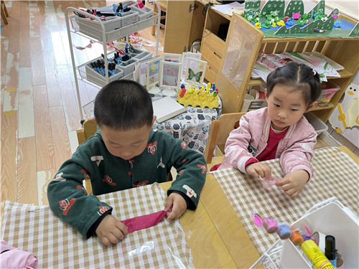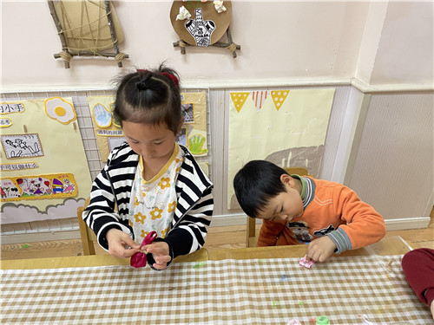

我们正在制作漂亮的蝴蝶发夹 我把丝带叠一叠哦~

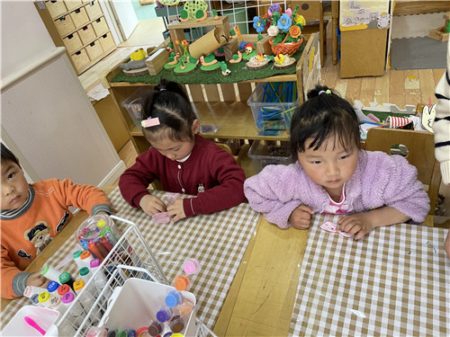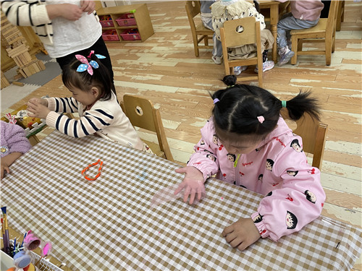

我们的发夹快要做完啦~ 我的发夹做好了，看起来漂亮吗？

**四、温馨提示**  
  1.请家长们关注天气情况，根据天气晴朗及时给幼儿适当地增减衣物，谢谢配合！

2.部分幼儿的指甲较长，请家长们关注孩子的指甲情况，及时为幼儿修剪指甲。